Báo cáo

Angular tutorial for beginners  
(12/07/2023)

# Install & Forder Structure:

## Install:

### Nodejs:

### [Download | Node.js (nodejs.org)](https://nodejs.org/en/download)

### Typescript:

### npm install -g typescript

### Angular CLI:

### npm install -g @angular/cli

### cd vào thư mục chạy lệnh “Set-ExecutionPolicy -Scope CurrentUser -ExecutionPolicy RemoteSigned” để cấp quyền cho PowerShell thực thi lệnh

### NewProject:

### ng new *name*

### Angular routing: Y

### CSS/SCSS/Sass/Less: CSS

## Architecture:

### Module:

### Là một nơi mà bạn có thể nhóm các component, directive, pipe, và service có liên quan đến ứng dụng Angular

### Components:

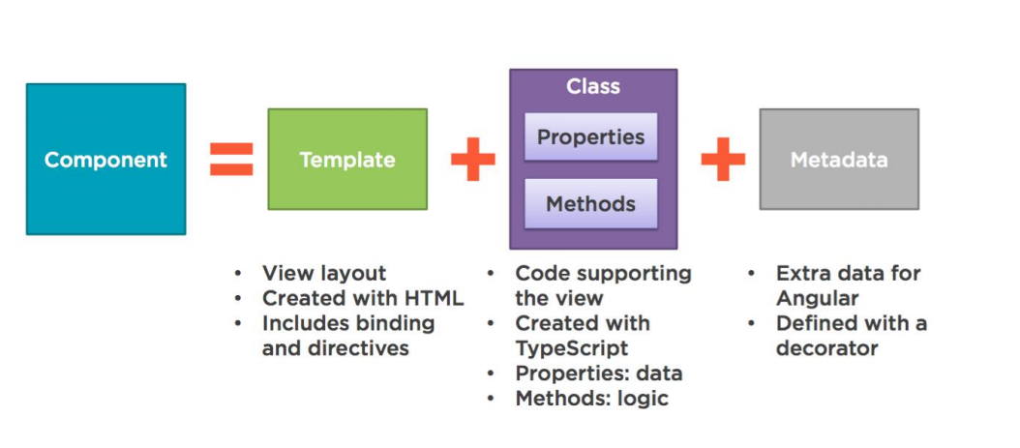

### Directive:

### DOM: (Document Object Model):

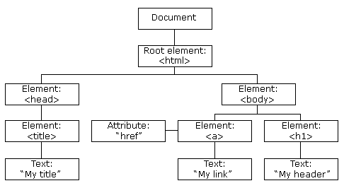

### Directives là một đối tượng giúp chúng ta dễ dàng thay đổi một đối tượng khác (thông qua DOM).

### Pipe:

### Định dạng tính chất dữ liệu đầu ra, hiển thị lên trên template đúng với ý tưởng thiết kế lập trình (không phải kiểu định dạng hình thức như CSS).

### Services:

### Angular Service là những đoạn code mà ta có thể sử dụng nhiều lần từ các component khác nhau. Nó có chức năng sử dụng lại.

### Nơi gọi API

### Router:

### Angular Router là module được tích hợp sâu vào Angular, giúp bạn dễ dàng tạo các route cho ứng dụng.

### Thực hiện nhiệm vụ chính là chuyển trang, thay đổi một số thành phần mà không cần phải tải lại trang.

# String Interpolation (Nội suy chuỗi):

## Ví dụ:

var name = "Kyle";

var greeting = `Hello ${name}!`;

console.log(greeting); // "Hello Kyle!"

console.log(typeof greeting); // "string"

## Phân tích:

### Dấu ` hai đầu chuỗi ký tự được thông dịch thành string literal (hằng chuỗi), còn các biểu thức bên trong ${…} được parse và tính toán inline.

### Kết quả của việc interpolate là một string thuần, và được gán vào biến greeting.

# Data Binding:

## **One–way binding**

### **Event binding:**

### Để liên kết với một sự kiện bất kì, hãy đặt sự kiện đó trong dấu ngoặc vuông (). Để xác định nó là sự kiện đích.

<button (click)="onSave()">Save</button>

### Khai báo trong component tương ứng:

onSave(){console.log(“onsave”);}

### **Property binding:**

### Để liên kết với thuộc tính bất kì, hãy đặt thuộc tính đó trong dấu ngoặc vuông []. Để xác định nó là thuộc tính đích.

<img alt="item" [src]="itemImageUrl">

### Khai báo itemImageUrl trong component tương ứng:

itemImageUrl: string = 'https://www.w3schools.com/html/img_chania.jpg';

### Làm tương tự với thuộc tính [disabled]=true/false để vô hiệu hóa chức năng của một thành phần HTML bất kì (button chẳng hạn).

## **Two–way binding:**

### Sự kiết hợp giữa Event binding và Property binding thể hiện qua cú pháp [()]

### ngModel:

### import FormModule vào app.module.ts

# Template Reference Variable (Biến tham chiếu mẫu):

Template variables giúp bạn sử dụng data từ một phần của một template trong một phần khác của template.

## Cú pháp:

<input #var_name/>

## Giải thích:

### Với cú pháp này những gì thẻ input ghi lại sẽ được đưa vào biến *var_name*